TRƯỜNG ĐẠI HỌC THỦ DẦU MỘT
VIỆN CÔNG NGHỆ SỐ
***********


THIẾT KẾ CHATBOT TƯ VẤN KHÁCH HÀNG BẰNG LANGFLOW TRONG MÔI TRƯỜNG DOANH NGHIỆP SAFEEXCHANGE

Sinh viên thực hiện | : Nguyễn Minh Tuyền
Lớp | : D21HTTT01
Khóa | : 2021 – 2026
Ngành | : Hệ Thống Thông Tin
Giảng viên | : Ths. Võ Quốc Lương

Hồ Chí Minh, tháng 4 năm 2026
TRƯỜNG ĐẠI HỌC THỦ DẦU MỘT
VIỆN CÔNG NGHỆ SỐ
***********


THIẾT KẾ CHATBOT TƯ VẤN KHÁCH HÀNG BẰNG LANGFLOW TRONG MÔI TRƯỜNG DOANH NGHIỆP SAFEEXCHANGE

Sinh viên thực hiện | : Nguyễn Minh Tuyền
Lớp | : D21HTTT01
Khóa | : 2021 – 2026
Ngành | : Hệ Thống Thông Tin
Giảng viên | : Ths. Võ Quốc Lương

Hồ Chí Minh, tháng 4 năm 2026

MỤC LỤC

CHƯƠNG 1: TỔNG QUAN
1.1 Khảo sát hiện trạng
Bối cảnh đương đại của các chatbot trí tuệ nhân tạo đã chuyển đổi từ các hệ thống dựa trên quy tắc, cứng nhắc sang các kiến trúc tác nhân (agentic) năng động được thúc đẩy bởi các Mô hình Ngôn ngữ Lớn. Trọng tâm của sự tiến hóa này là sự cần thiết của các framework điều phối (orchestration frameworks) tinh vi, có khả năng trừu tượng hóa những phức tạp vốn có của việc tạo mẫu dấu nhắc (prompt templating), lưu giữ bộ nhớ và tích hợp công cụ bên ngoài. Trong bối cảnh này, Langflow đã nổi lên như một thành phần hạ tầng cơ bản trong ngăn xếp phát triển trí tuệ nhân tạo hiện đại. Ban đầu được hình thành như một giao diện người dùng đồ họa cho LangChain, nó đã phát triển thành một nền tảng low-code độc lập, được thiết kế đặc biệt để thu hẹp khoảng cách giữa việc tạo mẫu nhanh (rapid prototyping) và triển khai các hệ thống tác nhân cấp độ sản xuất. Bằng cách cung cấp một framework trực quan thống nhất, Langflow giải quyết thành công các thách thức phức tạp về "mã kết dính" (glue code) vốn đã cản trở sự phát triển nhanh chóng của các tác nhân hội thoại tinh vi trong quá khứ, giảm thiểu hiệu quả thời gian đưa sản phẩm ra thị trường từ vài tuần xuống còn vài phút.
Cơ chế nền tảng của Langflow dựa trên một kiến trúc tách rời (decoupled architecture) được tối ưu hóa cho cả tính mô-đun và khả năng mở rộng. Lõi xử lý backend được xây dựng bằng Python và FastAPI, cung cấp một lớp giao diện lập trình ứng dụng (API) bất đồng bộ có hiệu năng cao. Việc quản lý trạng thái hệ thống được xử lý mượt mà thông qua SQLAlchemy, giúp lưu trữ an toàn các luồng người dùng, cấu hình thành phần và lịch sử phiên bản sử dụng các giải pháp cơ sở dữ liệu như PostgreSQL hoặc SQLite. Ngược lại, frontend hoạt động như một ứng dụng trang đơn (single-page application) dựa trên React tích hợp React Flow. Giao diện đồ họa này cho phép các nhà phát triển thiết kế kiến trúc logic vận hành phức tạp thông qua một trình chỉnh sửa biểu đồ dạng nút (nodal graph editor) trực quan. Trong quá trình thực thi hệ thống, mỗi nút bên trong không gian làm việc tương ứng hoàn toàn với một lớp (class) Python đã được định nghĩa. Khi một luồng điều phối được kích hoạt, backend sẽ gọi tuần tự phương thức build cho mỗi thành phần, đảm bảo tính toàn vẹn cấu trúc bằng cách truyền dữ liệu giữa các nút thông qua các đầu vào và đầu ra được định kiểu chặt chẽ (strictly typed).
Các phiên bản gần đây của nền tảng giới thiệu các khả năng điều phối nâng cao được tinh chỉnh cho phát triển doanh nghiệp, đáng chú ý nhất là sự tích hợp gốc của Giao thức Ngữ cảnh Mô hình (Model Context Protocol). Sự thay đổi kiến trúc này cho phép Langflow hoạt động song phương: vừa như một máy khách (client) - tiêu thụ mượt mà các công cụ vận hành bên ngoài, vừa như một máy chủ (server) - phơi bày các luồng nội bộ thành các công cụ có thể gọi (callable tools) cho các tác nhân bên ngoài như Claude. Khả năng hai chiều này tạo ra một giao diện được tiêu chuẩn hóa, có khả năng tương tác chéo trên các hệ sinh thái trí tuệ nhân tạo khác biệt. Hơn nữa, framework này tạo điều kiện cho việc điều phối đa tác nhân (multi-agent orchestration), cho phép các tác nhân chuyên biệt với các thông số vận hành và bộ công cụ riêng biệt cộng tác hoặc thực thi các chuỗi logic cùng nhau. Hiệu suất của nhà phát triển được gia tăng thêm bởi Langflow Assistant được nhúng sẵn, một công cụ trí tuệ nhân tạo có khả năng tạo ra các thành phần Python tùy chỉnh và gỡ lỗi các luồng logic sử dụng xử lý ngôn ngữ tự nhiên. Kết hợp với Bộ công cụ Flow DevOps để quản lý dòng lệnh và các khả năng được tích hợp sẵn cho các đường ống Sinh tăng cường truy xuất (Retrieval-Augmented Generation) sử dụng nhiều cơ sở dữ liệu vector khác nhau, nền tảng này hỗ trợ các kiến trúc tạo sinh cực kỳ phức tạp.
Sự linh hoạt trong triển khai và khả năng quan sát (observability) mạnh mẽ càng củng cố thêm vai trò trung tâm của Langflow trong phát triển chatbot. Framework này đáp ứng các môi trường lưu trữ đa dạng, từ các bản cài đặt trên máy tính cục bộ đến các hạ tầng đám mây phi máy chủ (serverless) như DataStax Astra, Render và Google Cloud Platform. Đối với các ứng dụng doanh nghiệp, các luồng được điều phối sẽ tự động được phơi bày dưới dạng các điểm cuối REST API và có thể được triển khai thông qua Kubernetes Helm charts để đảm bảo tính sẵn sàng cao và mở rộng theo chiều ngang. Việc tích hợp với các nền tảng quan sát chuyên biệt như LangSmith và LangFuse cung cấp cho các nhà phát triển khả năng theo dõi thời gian thực về lượng token tiêu thụ, độ trễ thực thi và các bất thường về logic. Môi trường phát triển lai (hybrid) toàn diện này làm hài lòng cả các bên liên quan phi kỹ thuật cần thao tác trên giao diện, lẫn các kỹ sư phần mềm đòi hỏi sự kiểm soát nghiêm ngặt ở cấp độ mã nguồn, đảm bảo "bộ não" của chatbot luôn minh bạch và được tối ưu hóa cao độ.

Mặc dù các framework trí tuệ nhân tạo quản lý việc định tuyến thông minh và logic hội thoại của các ứng dụng hiện đại, những tác nhân này thường xuyên hoạt động bên trong và tương tác với các miền vận hành chuyên biệt, mang tính rủi ro/giá trị cao (high-stakes). Một nghiên cứu tình huống minh họa cho môi trường như vậy là SafeExchange, một ứng dụng phi tập trung được thiết kế để tạo điều kiện thuận lợi cho việc chuyển nhượng ví Gnosis Safe một cách không cần tin cậy (trustless). SafeExchange giảm thiểu rủi ro đối tác vốn có trong các thị trường ví thứ cấp thông qua một kiến trúc hai lớp (dual-layer) được đồng bộ hóa. Lớp off-chain sử dụng Express.js và TypeScript cùng với cơ sở dữ liệu PostgreSQL để quản lý các trạng thái giao dịch theo thời gian thực, các bản nháp và danh tính người dùng. Đồng thời, lớp on-chain dựa vào một hợp đồng thông minh (smart contract) Solidity được triển khai trên mạng lưới Ethereum, đóng vai trò như một trọng tài bất biến nắm giữ các khoản tiền ký quỹ và xác minh vĩnh viễn các giao dịch chuyển nhượng quyền sở hữu.
Vòng đời vận hành bên trong SafeExchange minh chứng cho sự quản lý trạng thái phi tập trung phức tạp và các giao thức bảo mật nghiêm ngặt mà các ứng dụng hiện đại yêu cầu. Nền tảng này sử dụng logic không cần tin cậy chuyên biệt để đảm bảo tính toàn vẹn của giao dịch, bắt đầu bằng việc chụp nhanh (snapshot) bằng mật mã số nonce giao dịch của ví trước khi nạp tiền. Đường cơ sở này cho phép hệ thống phát hiện các giao dịch trái phép và ngay lập tức kích hoạt các cơ chế bảo vệ chống gian lận. Việc giải ngân tiền được thực thi hoàn toàn không cần sự can thiệp thủ công; hợp đồng thông minh sẽ xác minh bằng thuật toán rằng quyền sở hữu đã được chuyển giao thành công giữa các bên trên blockchain trước khi thanh toán khoản ký quỹ. Thông qua mô hình hóa mối đe dọa (threat modeling) toàn diện giúp ngăn chặn các cuộc tấn công giả mạo (spoofing), chối bỏ (repudiation) và reentrancy, cùng với một lược đồ cơ sở dữ liệu mạnh mẽ theo dõi mọi giai đoạn của vòng đời giao dịch, SafeExchange đại diện cho kiểu hạ tầng bảo mật cao, bất biến mà các lớp điều phối trí tuệ nhân tạo tiên tiến ngày càng được yêu cầu phải giao tiếp và phân tích.

1.2 Khảo sát nhu cầu
Phương pháp thu thập dữ liệu chủ đạo là sử dụng bảng hỏi với cấu trúc gồm 5 câu hỏi cốt lõi cho mỗi cá nhân, thời lượng thực hiện trung bình là 30 phút. Đối tượng khảo sát bao gồm đội ngũ nhân viên dịch vụ và nhóm khách hàng mục tiêu, nhằm đánh giá toàn diện những kỳ vọng và mong muốn của họ đối với sự hỗ trợ của hệ thống công nghệ trong quy trình nghiệp vụ chuyên môn.
Kết quả phân tích dữ liệu khảo sát chỉ ra một nhu cầu cấp thiết về việc ứng dụng các nền tảng chatbot tiên tiến nhằm tối ưu hóa khả năng truy xuất thông tin và tự động hóa quy trình. Cụ thể, các phương pháp truy xuất thông tin truyền thống không còn đáp ứng đủ các luồng tương tác phức tạp, dẫn đến yêu cầu ứng dụng kiến trúc Agentic RAG (Retrieval-Augmented Generation kết hợp tác tử). Kiến trúc này được kỳ vọng sẽ cung cấp cho hệ thống khả năng tự chủ suy luận, phân tích ngữ cảnh và thực thi các chuỗi tác vụ thông qua cơ chế đa tác tử (multi-agent). Nhằm hiện thực hóa yêu cầu này, hệ thống cần được xây dựng trên một nền tảng linh hoạt như Langflow. Các yêu cầu kỹ thuật từ khảo sát tập trung mạnh vào kiến trúc dựa trên thành phần (component-based architecture), cho phép quản trị viên lắp ráp và tùy chỉnh các luồng xử lý AI một cách trực quan và có tính mô-đun hóa cao. Hơn nữa, tính năng điều phối (orchestration) của nền tảng phải đảm bảo khả năng quản lý liền mạch luồng dữ liệu giữa các mô hình ngôn ngữ lớn (LLMs) và các cơ sở tri thức (Knowledge Bases) chuyên sâu. Đặc biệt, việc tích hợp giao thức ngữ cảnh mô hình (Model Context Protocol - MCP) được xem là tiêu chuẩn bắt buộc nhằm chuẩn hóa quá trình giao tiếp giữa các tác tử AI và các nguồn tài nguyên ngoại vi, qua đó tăng cường khả năng mở rộng kiến trúc và độ chính xác của chuỗi phản hồi.
Song song với các yêu cầu khắt khe về nền tảng AI, khảo sát cũng làm rõ những đặc thù nghiệp vụ thuộc hệ sinh thái SafeExchange cần được chatbot giải quyết. Khách hàng và nhân viên đặc biệt nhấn mạnh sự cần thiết của một giao diện đàm thoại thông minh có khả năng chuyển đổi và giải thích các trạng thái blockchain phức tạp thành ngôn ngữ tự nhiên, đặc biệt là trong các giao dịch ký quỹ (escrow trades). Hệ thống chatbot được yêu cầu phải tích hợp chặt chẽ với dịch vụ Safe Watcher nhằm thực hiện chức năng giám sát ví Gnosis Safe, từ đó hỗ trợ việc theo dõi các sự kiện trên chuỗi (on-chain events) theo thời gian thực. Thêm vào đó, để đảm bảo an toàn tuyệt đối cho các giao dịch tài chính phi tập trung, hệ thống AI cần sở hữu cơ chế tự động phát hiện các hoạt động đáng ngờ thông qua việc theo dõi số thứ tự giao dịch (nonce tracking), giúp cảnh báo sớm các rủi ro bảo mật và củng cố độ tin cậy của nền tảng đối với người dùng cuối.

1.3 Phân tích yêu cầu
Phân tích yêu cầu đối với hệ thống trợ lý ảo thông minh tích hợp trên nền tảng SafeExchange đòi hỏi một cách tiếp cận đa tầng, kết hợp giữa năng lực xử lý ngôn ngữ tự nhiên tiên tiến và cơ chế thực thi luồng công việc tự động thông qua kiến trúc dựa trên nút (node-based workflows). Trong hệ sinh thái này, Langflow đóng vai trò là nền tảng cốt lõi cho quá trình phát triển trí tuệ nhân tạo ít mã (low-code AI development), cho phép thiết kế các chuỗi tương tác phức tạp bằng cách liên kết các thành phần độc lập thành một khối đồng nhất. Trọng tâm của quá trình phân tích yêu cầu nằm ở việc khai thác chuyên sâu kỹ thuật tinh chỉnh câu lệnh (prompt engineering) và kiến trúc sinh văn bản tăng cường truy xuất (Retrieval-Augmented Generation - RAG). Những cơ chế này thiết lập nền tảng để chatbot cung cấp các phản hồi có độ chính xác tuyệt đối, dựa trên việc liên tục truy xuất dữ liệu trạng thái từ hệ thống hợp đồng thông minh on-chain và cơ sở dữ liệu off-chain.
Đối với nhóm người dùng cuối bao gồm người mua và người bán, trợ lý AI phải đáp ứng yêu cầu hỗ trợ tra cứu các sản phẩm ví Gnosis Safe đang được niêm yết và hướng dẫn chi tiết quy trình giao dịch qua cổng trung gian (escrow). Hệ thống tích hợp các thành phần RAG trong Langflow nhằm nạp và xử lý các tài liệu đặc tả hệ thống, từ đó có khả năng giải thích tường tận cho khách hàng về cơ chế xác thực kép (dual-layer verification) và nguyên lý hoạt động của hợp đồng thông minh SafeExchangeEscrow. Chatbot cần đủ năng lực nhận thức ngữ cảnh để hướng dẫn người dùng thực hiện các bước ký quỹ Ethereum, giải thích điều kiện giải ngân khi quyền sở hữu thực sự được chuyển giao thông qua các lệnh trên chuỗi, cũng như quy trình yêu cầu hoàn tiền khi hệ thống phát hiện các hoạt động bất thường qua việc đối chiếu độ lệch của biến đếm giao dịch (nonce snapshot). Đồng thời, thông qua việc ứng dụng các nút bộ nhớ (memory nodes) của Langflow, hệ thống có khả năng lưu trữ ngữ cảnh hội thoại theo thời gian thực, cho phép khách hàng liên tục truy vấn và nhận cập nhật về các trạng thái giao dịch hiện tại từ lúc niêm yết (LISTED), kích hoạt (ARMED), ký quỹ (FUNDED) cho đến khi hoàn tất (COMPLETED).
Từ khía cạnh quản trị nội bộ, hệ thống trợ lý ảo yêu cầu một giao diện tương tác chuyên biệt dành cho cấp quản lý, vận hành chủ yếu dựa trên các nút tích hợp giao diện lập trình ứng dụng (API integration nodes) được cấu hình trên Langflow. Quản trị viên cần một công cụ tự động hóa để truy vấn thống kê số lượng đơn hàng, theo dõi sát sao các chỉ số nonce của hệ thống ví Safe nhằm rà soát rủi ro bảo mật, và quản lý thông tin người dùng thông qua các truy vấn ngôn ngữ tự nhiên. Để thực thi nhóm tác vụ này, luồng công việc của Langflow phải được định tuyến để kết nối trực tiếp với các điểm phát API RESTful nội bộ và hệ thống cơ sở dữ liệu PostgreSQL. Bằng việc áp dụng các chiến lược prompt engineering thiết kế riêng cho vai trò quản trị, mô hình ngôn ngữ lớn (LLM) sẽ đóng vai trò như một tác tử diễn dịch, tự động chuyển đổi các yêu cầu phân tích nghiệp vụ thành các tham số gọi API tương ứng, sau đó tổng hợp, phân tích các tệp dữ liệu dạng JSON và trả về kết quả dưới dạng các báo cáo tổng quan trực quan.
Tổng thể, kiến trúc yêu cầu của hệ thống trợ lý ảo này đặt sự phụ thuộc lớn vào các cơ chế nội tại của Langflow nhằm tối ưu hóa tính linh hoạt và khả năng mở rộng của phần mềm. Sự kết hợp chặt chẽ giữa các thành phần RAG để xử lý tri thức chuyên ngành blockchain, các nút bộ nhớ để duy trì mạch hội thoại xuyên suốt, và mạng lưới tích hợp API để tương tác với lớp dữ liệu Express.js tạo ra một hệ thống AI hoàn chỉnh. Việc tuân thủ nghiêm ngặt mô hình thiết kế luồng công việc trực quan không chỉ giảm thiểu đáng kể thời gian và độ phức tạp trong chu kỳ phát triển phần mềm mà còn đảm bảo chatbot có khả năng thích ứng tức thời với mọi thay đổi về cấu trúc dữ liệu hoặc logic nghiệp vụ của hợp đồng thông minh SafeExchange trong các giai đoạn vận hành tiếp theo.

1.4 Phân tích chức năng
Hệ thống AI Chatbot được xây dựng dựa trên kiến trúc xử lý dạng nút (node-based architecture) của nền tảng Langflow phiên bản 1.0 trở lên. Quá trình xử lý dữ liệu đầu vào của người dùng bắt đầu từ các thành phần nhận diện văn bản, sau đó dữ liệu được truyền qua các nút Tiền xử lý và Mẫu gợi ý (Prompt Templates) nhằm định dạng lại truy vấn một cách chuẩn xác theo các tham số đã định sẵn. Thông qua cơ chế kết nối luồng trực quan, Langflow cho phép định tuyến các luồng dữ liệu phức tạp, truyền tải thông tin từ giao diện người dùng đến các nút mô hình ngôn ngữ lớn (LLM nodes) một cách liên tục. Các mô hình ngôn ngữ này đóng vai trò là lõi xử lý trung tâm, thực hiện chức năng phân tích ngữ nghĩa và ý định của người dùng dựa trên các chỉ thị hệ thống đã được lập trình. Việc sử dụng cấu trúc đồ thị có hướng trong Langflow đảm bảo tính minh bạch của luồng dữ liệu, cho phép hệ thống kiểm soát toàn bộ vòng đời của một truy vấn từ lúc phát sinh cho đến khi tạo ra phản hồi cuối cùng.

Nhằm khắc phục các hạn chế về ảo giác thông tin của các mô hình ngôn ngữ lớn, hệ thống tích hợp sâu cơ chế Tạo văn bản tăng cường truy xuất (Retrieval-Augmented Generation - RAG) thông qua các thành phần chuyên biệt trong Langflow. Cấu trúc RAG bao gồm các nút phân tách văn bản và nút nhúng (Embedding nodes) làm nhiệm vụ chuyển đổi dữ liệu phi cấu trúc tĩnh thành các biểu diễn vector đa chiều, sau đó lưu trữ vĩnh viễn trong cơ sở dữ liệu vector (Vector Stores). Khi có truy vấn từ người dùng, hệ thống sẽ tự động thực hiện phép tính khoảng cách không gian (similarity search) trên cơ sở dữ liệu vector để trích xuất những tài liệu ngữ cảnh có độ tương đồng cao nhất. Dữ liệu ngữ cảnh này sau đó được tiêm động vào Prompt Template trước khi gửi đến mô hình LLM, giúp mô hình có đầy đủ thông tin thực tế để tổng hợp câu trả lời. Quá trình này được tự động hóa hoàn toàn nhờ các thành phần liên kết trực tiếp giữa Vector Store Retriever và LLM, duy trì độ trễ ở mức tối thiểu trong quá trình phản hồi.

Bên cạnh khả năng truy xuất dữ liệu tĩnh, cấu trúc chức năng của hệ thống bao gồm khả năng tương tác với dữ liệu thời gian thực thông qua cơ chế tích hợp giao diện lập trình ứng dụng (API) ngoại vi và các công cụ tác vụ (Tools). Langflow cho phép mở rộng năng lực của LLM thông qua kiến trúc Agent, trong đó mô hình AI có khả năng suy luận và tự động quyết định việc gọi các API bên ngoài khi cần xác minh trạng thái hệ thống. Các nút API Request và Custom Component đóng vai trò là cầu nối kỹ thuật số giữa mô hình ngôn ngữ và các máy chủ cung cấp dữ liệu. Khi nhận thấy truy vấn yêu cầu thông tin động vượt quá phạm vi kiến thức lưu trữ trong Vector Store, Agent sẽ tự động kích hoạt các công cụ tương ứng, định dạng lại yêu cầu theo chuẩn giao thức mạng, gửi truy vấn đến các dịch vụ bên ngoài, phân tích phản hồi thô và tổng hợp lại thành văn bản cấu trúc.

Ứng dụng các cơ chế công nghệ phân tích và truy xuất dữ liệu tiên tiến nêu trên vào thực tiễn dự án SafeExchange, AI Chatbot thực thi vai trò hỗ trợ trực tiếp người dùng tương tác với nền tảng ký quỹ phi tập trung dành cho Gnosis Safes. Thông qua hệ thống RAG, chatbot tự động phân tích và giải thích các quy trình nghiệp vụ nội tại của hợp đồng thông minh SafeExchangeEscrow, diễn giải cụ thể logic kỹ thuật của các hàm như armTrade, deposit và releaseFunds. Song song đó, kiến trúc tích hợp API thời gian thực của Langflow tạo điều kiện để chatbot truy xuất trực tiếp các trạng thái giao dịch thông qua cơ chế xác thực kép (dual-layer verification) bao gồm cả dữ liệu trên chuỗi (on-chain) và ngoài chuỗi (off-chain). Nhờ cơ chế liên kết này, hệ thống có khả năng giám sát và thông báo chính xác cho người dùng về tiến trình vòng đời của một giao dịch ký quỹ, bắt đầu từ các trạng thái khởi tạo như DRAFT và LISTED, cho đến khi hợp đồng được kích hoạt (ARMED), nhận vốn (FUNDED), hoàn tất (COMPLETED) hoặc bị hủy bỏ (CANCELLED). Sự kết hợp đồng bộ giữa mô hình xử lý ngôn ngữ tự nhiên và hệ thống truy xuất trạng thái chuỗi khối giúp dự án đảm bảo tính minh bạch tuyệt đối khi vận hành.
1.5 Yêu cầu kỹ thuật
Hệ thống chatbot được xây dựng trên nền tảng kiến trúc đồ thị trực quan (Node-Edge) của Langflow, đòi hỏi tính module hóa cao trong việc thiết kế các thành phần như LLM, Prompt, Memory và Vector Store. Mỗi Node trong luồng dữ liệu phải đảm bảo khả năng tái sử dụng và kiểm tra kiểu dữ liệu (Type checking) nghiêm ngặt tại các cổng kết nối nhằm duy trì tính tương thích hệ thống. Cơ chế điều phối luồng (Flow Orchestration) cần quản lý trạng thái hội thoại và dữ liệu trung gian một cách chặt chẽ, hỗ trợ các tiến trình lặp (Loops) và rẽ nhánh điều kiện. Đặc biệt, hệ thống ưu tiên phát triển các Agentic workflows, cho phép các tác vụ thông minh tự suy luận, sử dụng công cụ (Tool use) và thực hiện các vòng lặp phản hồi để tự sửa lỗi, qua đó tối ưu hóa khả năng xử lý các nghiệp vụ phức tạp.
Về mặt tích hợp, giải pháp kỹ thuật yêu cầu khả năng tương tác đa dạng với các mô hình ngôn ngữ lớn (LLM) thông qua cả môi trường điện toán đám mây và on-premise. Việc sử dụng các API từ OpenAI (như GPT-4o) cần được kết hợp song song với việc triển khai các mô hình mã nguồn mở như Llama 3 hoặc Mistral thông qua Ollama nhằm đảm bảo tính bảo mật và quyền riêng tư của dữ liệu. Toàn bộ quy trình sau khi thiết kế phải được đóng gói theo hướng API-first, cho phép xuất bản thành các Endpoint API duy nhất hoặc triển khai dưới dạng container hóa (Docker/Kubernetes) để dễ dàng tích hợp vào hệ thống CI/CD hiện có của doanh nghiệp.
Các chỉ số hiệu suất kỹ thuật đóng vai trò quyết định trong việc đánh giá hiệu quả vận hành của chatbot. Hệ thống cần đạt được tối ưu hóa về lưu lượng (Tokens Per Second - TPS) và giảm thiểu tối đa độ trễ phản hồi, trong đó chỉ số thời gian nhận ký tự đầu tiên (Time To First Token - TTFT) phải được duy trì ở mức thấp để đảm bảo trải nghiệm người dùng mượt mà. Đối với cơ chế truy xuất dữ liệu tăng cường (RAG), các tiêu chuẩn định lượng thuộc bộ chỉ số Ragas như tính trung thực (Faithfulness) của câu trả lời so với ngữ cảnh, độ chính xác của ngữ cảnh được truy xuất (Context Precision) và mức độ liên quan của câu trả lời (Answer Relevance) phải được kiểm soát chặt chẽ nhằm loại bỏ hiện tượng ảo giác (Hallucination) của mô hình AI.
Song song với cơ chế chatbot, hệ thống tích hợp giải pháp SafeExchange nhằm đảm bảo an toàn cho các giao dịch chuyển nhượng ví Gnosis Safe thông qua cơ chế ký quỹ (Escrow) phi tập trung trên hợp đồng thông minh Solidity. Yêu cầu kỹ thuật trọng tâm là việc triển khai cơ chế Nonce snapshotting để ghi lại trạng thái tại thời điểm bắt đầu giao dịch, giúp phát hiện và ngăn chặn các hành vi can thiệp trái phép từ phía người bán. Quy trình xác thực quyền sở hữu được thực hiện trực tiếp on-chain thông qua các hàm kiểm tra isOwner() và nonce() của Gnosis Safe, đảm bảo rằng việc giải ngân tiền ký quỹ chỉ diễn ra khi và chỉ khi quyền kiểm soát ví đã được chuyển giao hoàn toàn cho người mua một cách minh bạch và không thể đảo ngược.

1.6 Công nghệ sử dụng
Trong khuôn khổ của nghiên cứu này, hệ thống sử dụng Langflow phiên bản 1.9 làm nền tảng cốt lõi để điều phối và quản lý luồng xử lý của hệ thống AI Chatbot, kết hợp với kiến trúc hợp đồng thông minh của ứng dụng SafeExchange. Langflow đánh dấu một sự chuyển dịch kiến trúc quan trọng từ một giao diện bao bọc (visual wrapper) đơn thuần cho LangChain trở thành một nền tảng điều phối trực quan, bất khả tri (agnostic) dành cho các ứng dụng tự trị (agentic) và sinh văn bản tăng cường truy xuất (Retrieval-Augmented Generation - RAG). Cấu trúc của Langflow được xây dựng dựa trên giao diện canvas sử dụng thư viện React-flow, cho phép thiết kế các đường ống (pipelines) của Mô hình Ngôn ngữ Lớn (LLM) thông qua phương thức kéo thả linh hoạt. Hệ thống hỗ trợ thực thi tương tác với phản hồi thời gian thực và quản lý các quy trình làm việc phức tạp thông qua cấu trúc dự án (Projects). Đặc biệt, tính năng đóng băng trạng thái (Freeze) giúp khóa kết quả đầu ra của các nút cụ thể, ngăn chặn các lệnh gọi API dư thừa và tối ưu hóa việc tiêu thụ token trong quá trình thử nghiệm lặp lại.
Khác biệt với các nền tảng cùng loại, Langflow áp dụng triết lý ưu tiên ngôn ngữ Python (Python-first), trong đó mỗi nút trên không gian làm việc là một lớp Python có tính mô-đun cao. Các nhà phát triển có thể xem và chỉnh sửa trực tiếp mã nguồn của bất kỳ thành phần nào trên trình duyệt. Bằng cách kế thừa từ lớp Component cơ sở, hệ thống cho phép tạo ra các thành phần tùy chỉnh (custom components) sử dụng thư viện Python tiêu chuẩn, tạo điều kiện thuận lợi cho việc tích hợp các API độc quyền hoặc các logic xử lý dữ liệu đặc thù. Tính mô-đun này còn được thể hiện qua khả năng xuất các luồng thành định dạng JSON hoặc tái sử dụng dưới dạng các luồng phụ (Sub-flows), biến các quy trình nhiều bước phức tạp thành các đơn vị có thể tái sử dụng trong các hệ thống lớn hơn.
Nền tảng này đã phát triển mạnh mẽ để ưu tiên điều phối các tác tử tự trị (autonomous agents) và các hệ thống đa tác tử (multi-agent systems). Thành phần Agent chuyên dụng giúp trừu tượng hóa sự phức tạp của việc gọi công cụ (tool calling), tạo lời nhắc hệ thống (system prompting) và duy trì các vòng lặp suy luận. Langflow hỗ trợ các kiến trúc phân cấp phức tạp, cho phép triển khai các nhóm tác tử chuyên biệt đảm nhận các vai trò phân biệt như nghiên cứu, viết hoặc kiểm chứng. Đáng chú ý, thông qua Giao thức Ngữ cảnh Mô hình (Model Context Protocol - MCP), Langflow hoạt động đồng thời như một máy khách (MCP Client) và máy chủ (MCP Server). Khả năng này cho phép Langflow tiêu thụ hàng ngàn công cụ được chuẩn hóa từ hệ sinh thái MCP, đồng thời có thể phơi bày các luồng của chính nó như một công cụ cho các tác tử ngoại vi khác tương tác.
Về mặt quản lý trạng thái và triển khai, hệ thống được thiết kế để xử lý cả ngữ cảnh hội thoại ngắn hạn và dài hạn. Các luồng sử dụng định danh phiên (session_id) để duy trì lịch sử tương tác qua nhiều lệnh gọi API, đồng thời một luồng duy nhất có thể quản lý đồng thời nhiều phiên bộ nhớ độc lập cho các đối tượng người dùng khác nhau. Trong môi trường doanh nghiệp, dữ liệu này có thể được lưu trữ vĩnh viễn thông qua các cơ sở dữ liệu như PostgreSQL thay vì SQLite mặc định. Mọi luồng trong Langflow đều có thể được xuất ra dưới dạng API REST chuẩn sản xuất, tích hợp chặt chẽ với DataStax Astra DB để cung cấp cơ sở dữ liệu vector phi máy chủ cho kiến trúc RAG, cùng với khả năng giám sát vòng đời toàn diện thông qua LangSmith và LangFuse.
Ứng dụng thực tiễn của kiến trúc AI điều phối này được thể hiện rõ nét qua việc tích hợp với SafeExchange, một nền tảng phi tín nhiệm (trustless) hỗ trợ giao dịch ví Gnosis Safe thông qua cơ sở ký quỹ (escrow) trên chuỗi (on-chain). Trong kiến trúc tổng thể, Langflow đóng vai trò là lớp điều phối (orchestration layer) thông minh, kết nối người dùng với cỗ máy trạng thái (state machine) phức tạp của SafeExchange. Hệ thống SafeExchange vận hành dựa trên mô hình xác thực hai lớp (dual-layer verification) kết hợp giữa cơ sở dữ liệu PostgreSQL/Express.js (Off-chain) và hợp đồng thông minh Solidity 0.8.19 (On-chain). Thông qua các Custom Python Components, hệ thống AI Chatbot của Langflow có thể giao tiếp với dịch vụ nền Safe Watcher và Safe SDK để truy xuất trạng thái theo thời gian thực của các luồng giao dịch.
Các component AI trong Langflow được thiết kế để hướng dẫn và tương tác với người dùng qua bốn luồng xử lý chính của SafeExchange. Cụ thể, khi người bán thực hiện luồng kích hoạt (Arming Flow), AI sẽ phân tích snapshot nonce và xác minh quyền sở hữu on-chain; trong luồng ký quỹ (Deposit Flow), hệ thống xác nhận dữ liệu khóa ETH trùng khớp về số lượng và thời hạn. Đặc biệt trong các tình huống nhạy cảm như luồng giải ngân (Release Flow) hoặc luồng bảo mật (Safety/Cancel Flow), chatbot sử dụng khả năng truy xuất dữ liệu từ bảng Trades và Evidence để kiểm tra các điều kiện nghiêm ngặt (như sự thay đổi quyền sở hữu của người mua và người bán) hoặc phát hiện bất thường nếu nonce bị thay đổi trước khi chuyển giao. Việc tận dụng Langflow làm lớp giao tiếp tự trị không chỉ giúp trừu tượng hóa các thao tác Web3 phức tạp cho người dùng cuối mà còn đảm bảo tuân thủ nghiêm ngặt mô hình bảo mật STRIDE của hợp đồng thông minh, chống lại các cuộc tấn công giả mạo, tấn công reentrancy hoặc từ chối dịch vụ.

CHƯƠNG 2: PHÂN TÍCH VÀ THIẾT KẾ HỆ THỐNG
Chương này trình bày kết quả phân tích và thiết kế hệ thống Chatbot tư vấn khách hàng trên nền tảng Langflow trong môi trường SafeExchange. Các mô hình được xây dựng dựa trên tập yêu cầu đã được xác định ở Chương 1, bao gồm bốn nhóm biểu đồ chính: biểu đồ use case tổng quát và phân rã, biểu đồ tuần tự (sequence), biểu đồ hoạt động (activity) và biểu đồ lớp (class). Toàn bộ hệ thống được mô hình hoá theo chuẩn UML, phản ánh trung thực kiến trúc vận hành của Langflow cũng như vòng đời giao dịch escrow on-chain của SafeExchange.

2.1 Sơ đồ Use Case

2.1.1 Xác định tác nhân
Hệ thống Chatbot phục vụ ba nhóm tác nhân chính và bốn hệ thống ngoại vi đóng vai trò tác nhân phụ:
• Guest (Khách vãng lai): người dùng chưa đăng nhập hoặc chưa kết nối ví, có thể tra cứu thông tin chung về SafeExchange và quy trình ký quỹ nhưng không thể thực hiện giao dịch.
• Buyer (Người mua): đã kết nối ví, có quyền xem trade, ký quỹ ETH, yêu cầu giải ngân khi đã nhận quyền sở hữu Safe, hoặc huỷ trade để nhận hoàn tiền.
• Seller (Người bán): chủ sở hữu ban đầu của Gnosis Safe, có quyền niêm yết Safe, kích hoạt trade (arm), thực hiện chuyển quyền sở hữu on-chain và huỷ trade trong giai đoạn cho phép.
Bốn tác nhân phụ: LLM Service (OpenAI GPT-4o hoặc Ollama cục bộ) cung cấp năng lực sinh ngôn ngữ; SafeExchange API (Express.js) quản lý dữ liệu off-chain; Safe Watcher Service giám sát nonce theo thời gian thực; Ethereum Sepolia Smart Contract là nguồn sự thật on-chain.

2.1.2 Sơ đồ Use Case tổng quát
Biểu đồ use case tổng quát thể hiện toàn bộ các chức năng mà ba tác nhân có thể tương tác với hệ thống. Hệ thống tổng cộng có 12 use case chính, trong đó UC03 (Kết nối ví) là use case nền tảng được các use case thao tác on-chain include vào, còn UC11 (Cảnh báo nonce) là extension của UC10 (Tra cứu trạng thái) khi phát hiện bất thường.
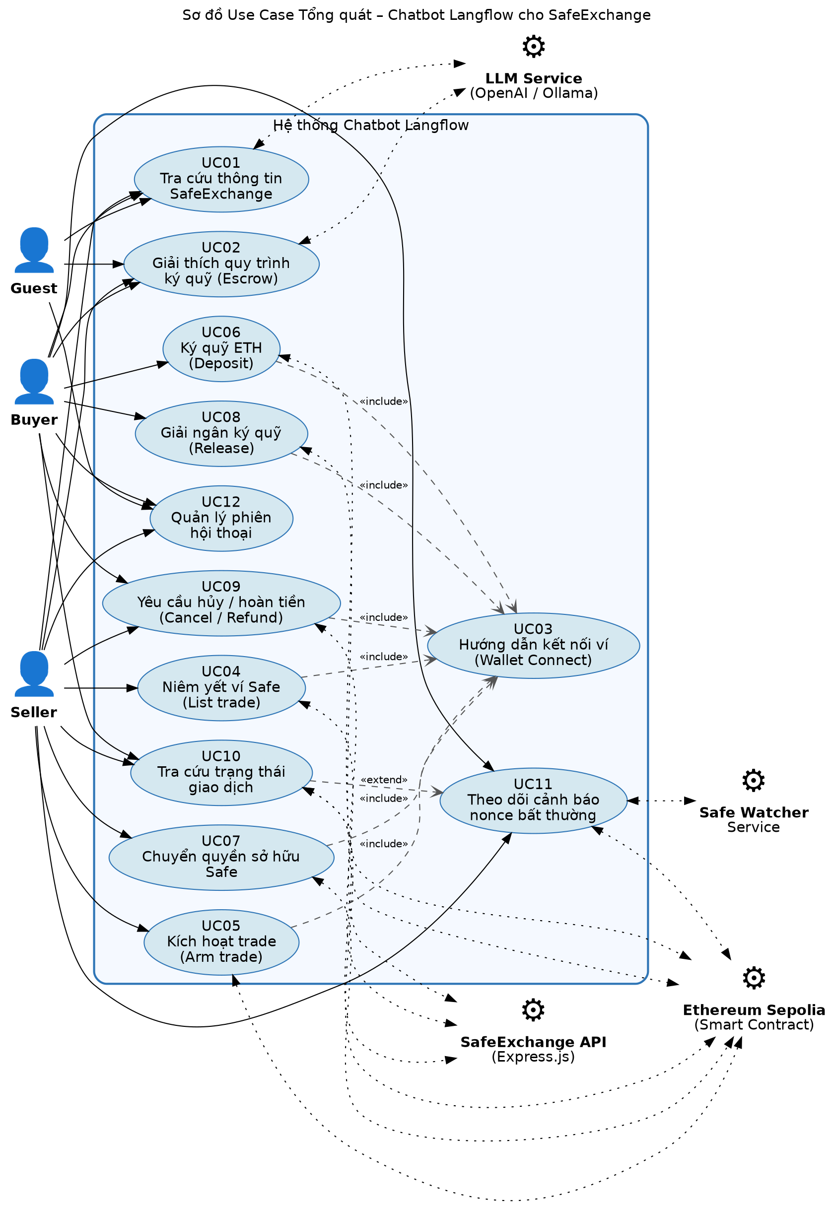
Hình 2.1 – Sơ đồ Use Case tổng quát của hệ thống

2.1.3 Danh sách Use Case
Mã | Tên Use Case | Tác nhân | Ưu tiên
UC01 | Tra cứu thông tin SafeExchange | Guest, Buyer, Seller | Trung bình
UC02 | Giải thích quy trình ký quỹ | Guest, Buyer, Seller | Cao
UC03 | Hướng dẫn kết nối ví (Wallet Connect) | Buyer, Seller | Cao
UC04 | Niêm yết ví Safe (List trade) | Seller | Cao
UC05 | Kích hoạt trade (Arm trade) | Seller | Rất cao
UC06 | Ký quỹ ETH (Deposit) | Buyer | Rất cao
UC07 | Chuyển quyền sở hữu Safe | Seller | Rất cao
UC08 | Giải ngân ký quỹ (Release) | Buyer | Rất cao
UC09 | Yêu cầu hủy / hoàn tiền | Buyer, Seller | Cao
UC10 | Tra cứu trạng thái giao dịch | Buyer, Seller | Cao
UC11 | Theo dõi cảnh báo nonce bất thường | Buyer, Seller | Rất cao
UC12 | Quản lý phiên hội thoại | Guest, Buyer, Seller | Trung bình

2.1.4 Phân rã Use Case UC06 – Ký quỹ ETH
UC06 là use case quan trọng nhất từ góc nhìn của Buyer, được phân rã thành 6 sub-use case để đảm bảo quy trình ký quỹ minh bạch và an toàn. Hai tình huống ngoại lệ UC-EX1 (gas không đủ) và UC-EX2 (transaction revert) extend vào các sub-use case tương ứng.
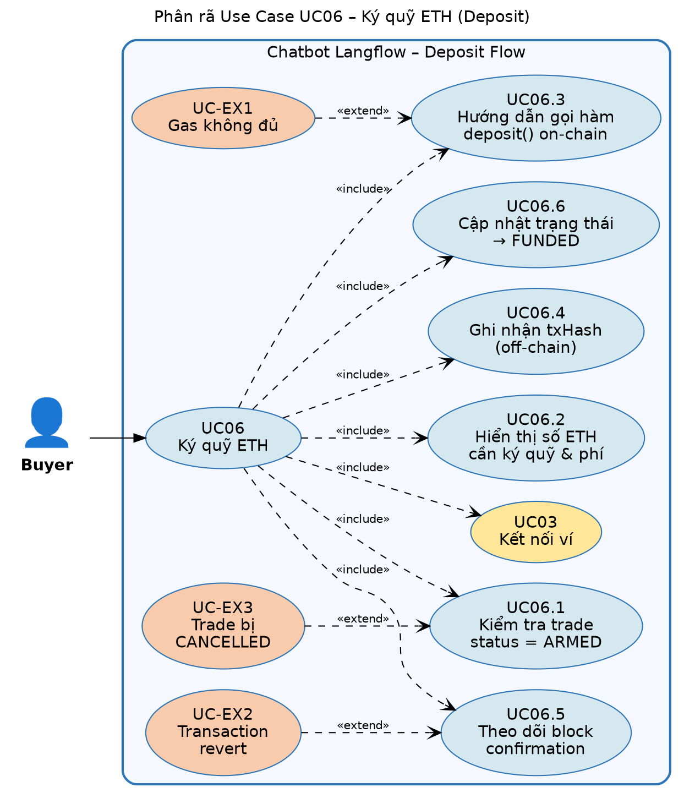
Hình 2.2 – Phân rã Use Case UC06 (Deposit)
Mô tả chi tiết:
Mã Use Case | UC06
Tên | Ký quỹ ETH cho trade escrow
Tác nhân chính | Buyer (người mua)
Mô tả ngắn | Buyer ký quỹ một lượng ETH đúng bằng giá trị đã thoả thuận vào hợp đồng SafeExchangeEscrow. Tiền được khoá on-chain cho đến khi Seller chuyển quyền sở hữu Safe.
Tiền điều kiện | Trade có trạng thái ARMED; Buyer đã kết nối ví; Ví Buyer có đủ ETH (bao gồm phí gas).
Hậu điều kiện | Trạng thái trade chuyển sang FUNDED; txHash được lưu vào bảng trades; smart contract nắm giữ ETH ký quỹ.
Luồng chính | 1. Buyer chat yêu cầu ký quỹ trade #id.2. Bot kiểm tra trade status = ARMED (UC06.1).3. Bot hiển thị số ETH cần ký quỹ và ước tính phí gas (UC06.2).4. Bot hướng dẫn Buyer gọi hàm deposit() qua MetaMask (UC06.3).5. Bot ghi nhận txHash vào off-chain DB (UC06.4).6. Bot theo dõi block confirmation, tối đa 60 giây (UC06.5).7. Khi tx confirmed, status được cập nhật thành FUNDED (UC06.6).
Luồng phụ / Ngoại lệ | UC-EX1: Gas không đủ → Bot đề xuất nạp thêm ETH.UC-EX2: Tx revert → Bot hiển thị lý do revert và đề xuất thử lại.UC-EX3: Trade đã bị CANCELLED giữa chừng → Bot huỷ quy trình ký quỹ.

2.1.5 Phân rã Use Case UC05 – Kích hoạt trade (Arm)
UC05 là use case bảo mật cốt lõi từ phía Seller. Hành động arm thực hiện chụp nonce snapshot của Safe – cơ sở để Safe Watcher phát hiện các giao dịch trái phép sau đó. Nếu Seller cố thực hiện bất kỳ giao dịch nào trên Safe sau khi ARM, hệ thống sẽ kích hoạt cảnh báo và cho phép Buyer hủy trade nhận hoàn tiền.
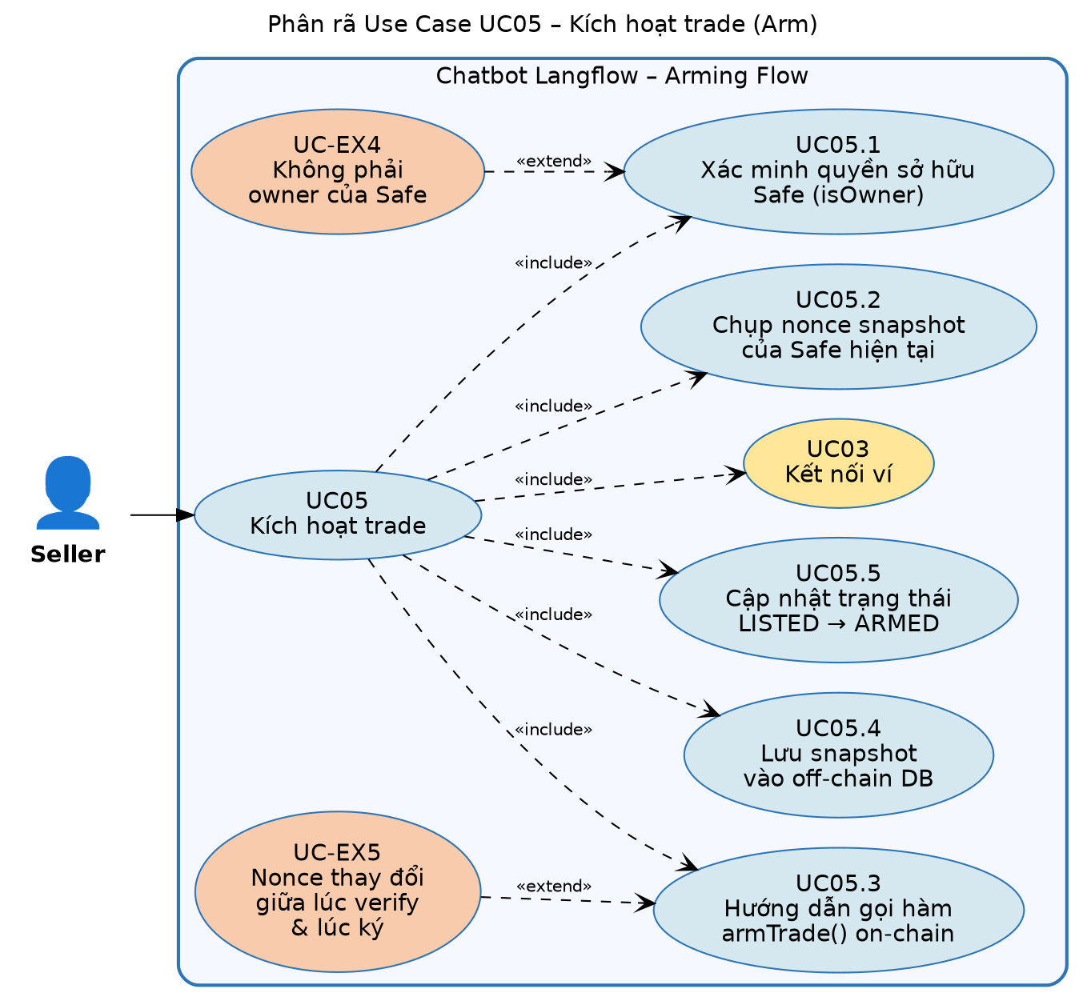
Hình 2.3 – Phân rã Use Case UC05 (Arm Trade)
Mã Use Case | UC05
Tên | Kích hoạt trade (Arm)
Tác nhân chính | Seller (người bán)
Mô tả ngắn | Seller ký giao dịch armTrade() để khoá Safe vào trạng thái chờ bán, đồng thời hệ thống chụp snapshot nonce làm baseline bảo mật.
Tiền điều kiện | Trade có trạng thái LISTED; Seller đã kết nối ví; Seller là owner hiện tại của Safe (verify on-chain qua isOwner()).
Hậu điều kiện | Trạng thái chuyển LISTED → ARMED; nonceSnapshot được lưu vào smart contract và off-chain DB; Safe Watcher bắt đầu giám sát Safe.
Luồng chính | 1. Seller chat: "Kích hoạt trade #id".2. Bot gọi Safe contract để verify isOwner(Seller) = true (UC05.1).3. Bot đọc nonce hiện tại của Safe (UC05.2).4. Bot hướng dẫn Seller ký tx armTrade(id, nonceSnapshot) (UC05.3).5. Sau khi tx confirmed, snapshot được lưu vào off-chain DB (UC05.4).6. Status được update thành ARMED (UC05.5).
Luồng phụ / Ngoại lệ | UC-EX4: Seller không còn là owner của Safe → Bot từ chối và gợi ý kiểm tra lại địa chỉ ví.UC-EX5: Nonce thay đổi giữa lúc đọc và lúc ký tx (race condition) → Bot retry với nonce mới.

2.2 Biểu đồ Tuần tự (Sequence Diagram)
Phần này mô tả chi tiết thứ tự thông điệp trao đổi giữa các thành phần cho ba kịch bản quan trọng: tra cứu trạng thái trade, thực hiện ký quỹ end-to-end, và cảnh báo nonce bất thường từ Safe Watcher.

2.2.1 Sequence – Tra cứu trạng thái trade
Kịch bản: Buyer hỏi chatbot về trạng thái hiện tại của trade #42. Luồng này thể hiện cách Langflow Agent đồng thời truy xuất dữ liệu off-chain (qua Express API) và on-chain (qua Sepolia contract) để đối chiếu, đồng thời dùng RAG retrieve tài liệu giải thích nghiệp vụ trước khi tổng hợp câu trả lời.
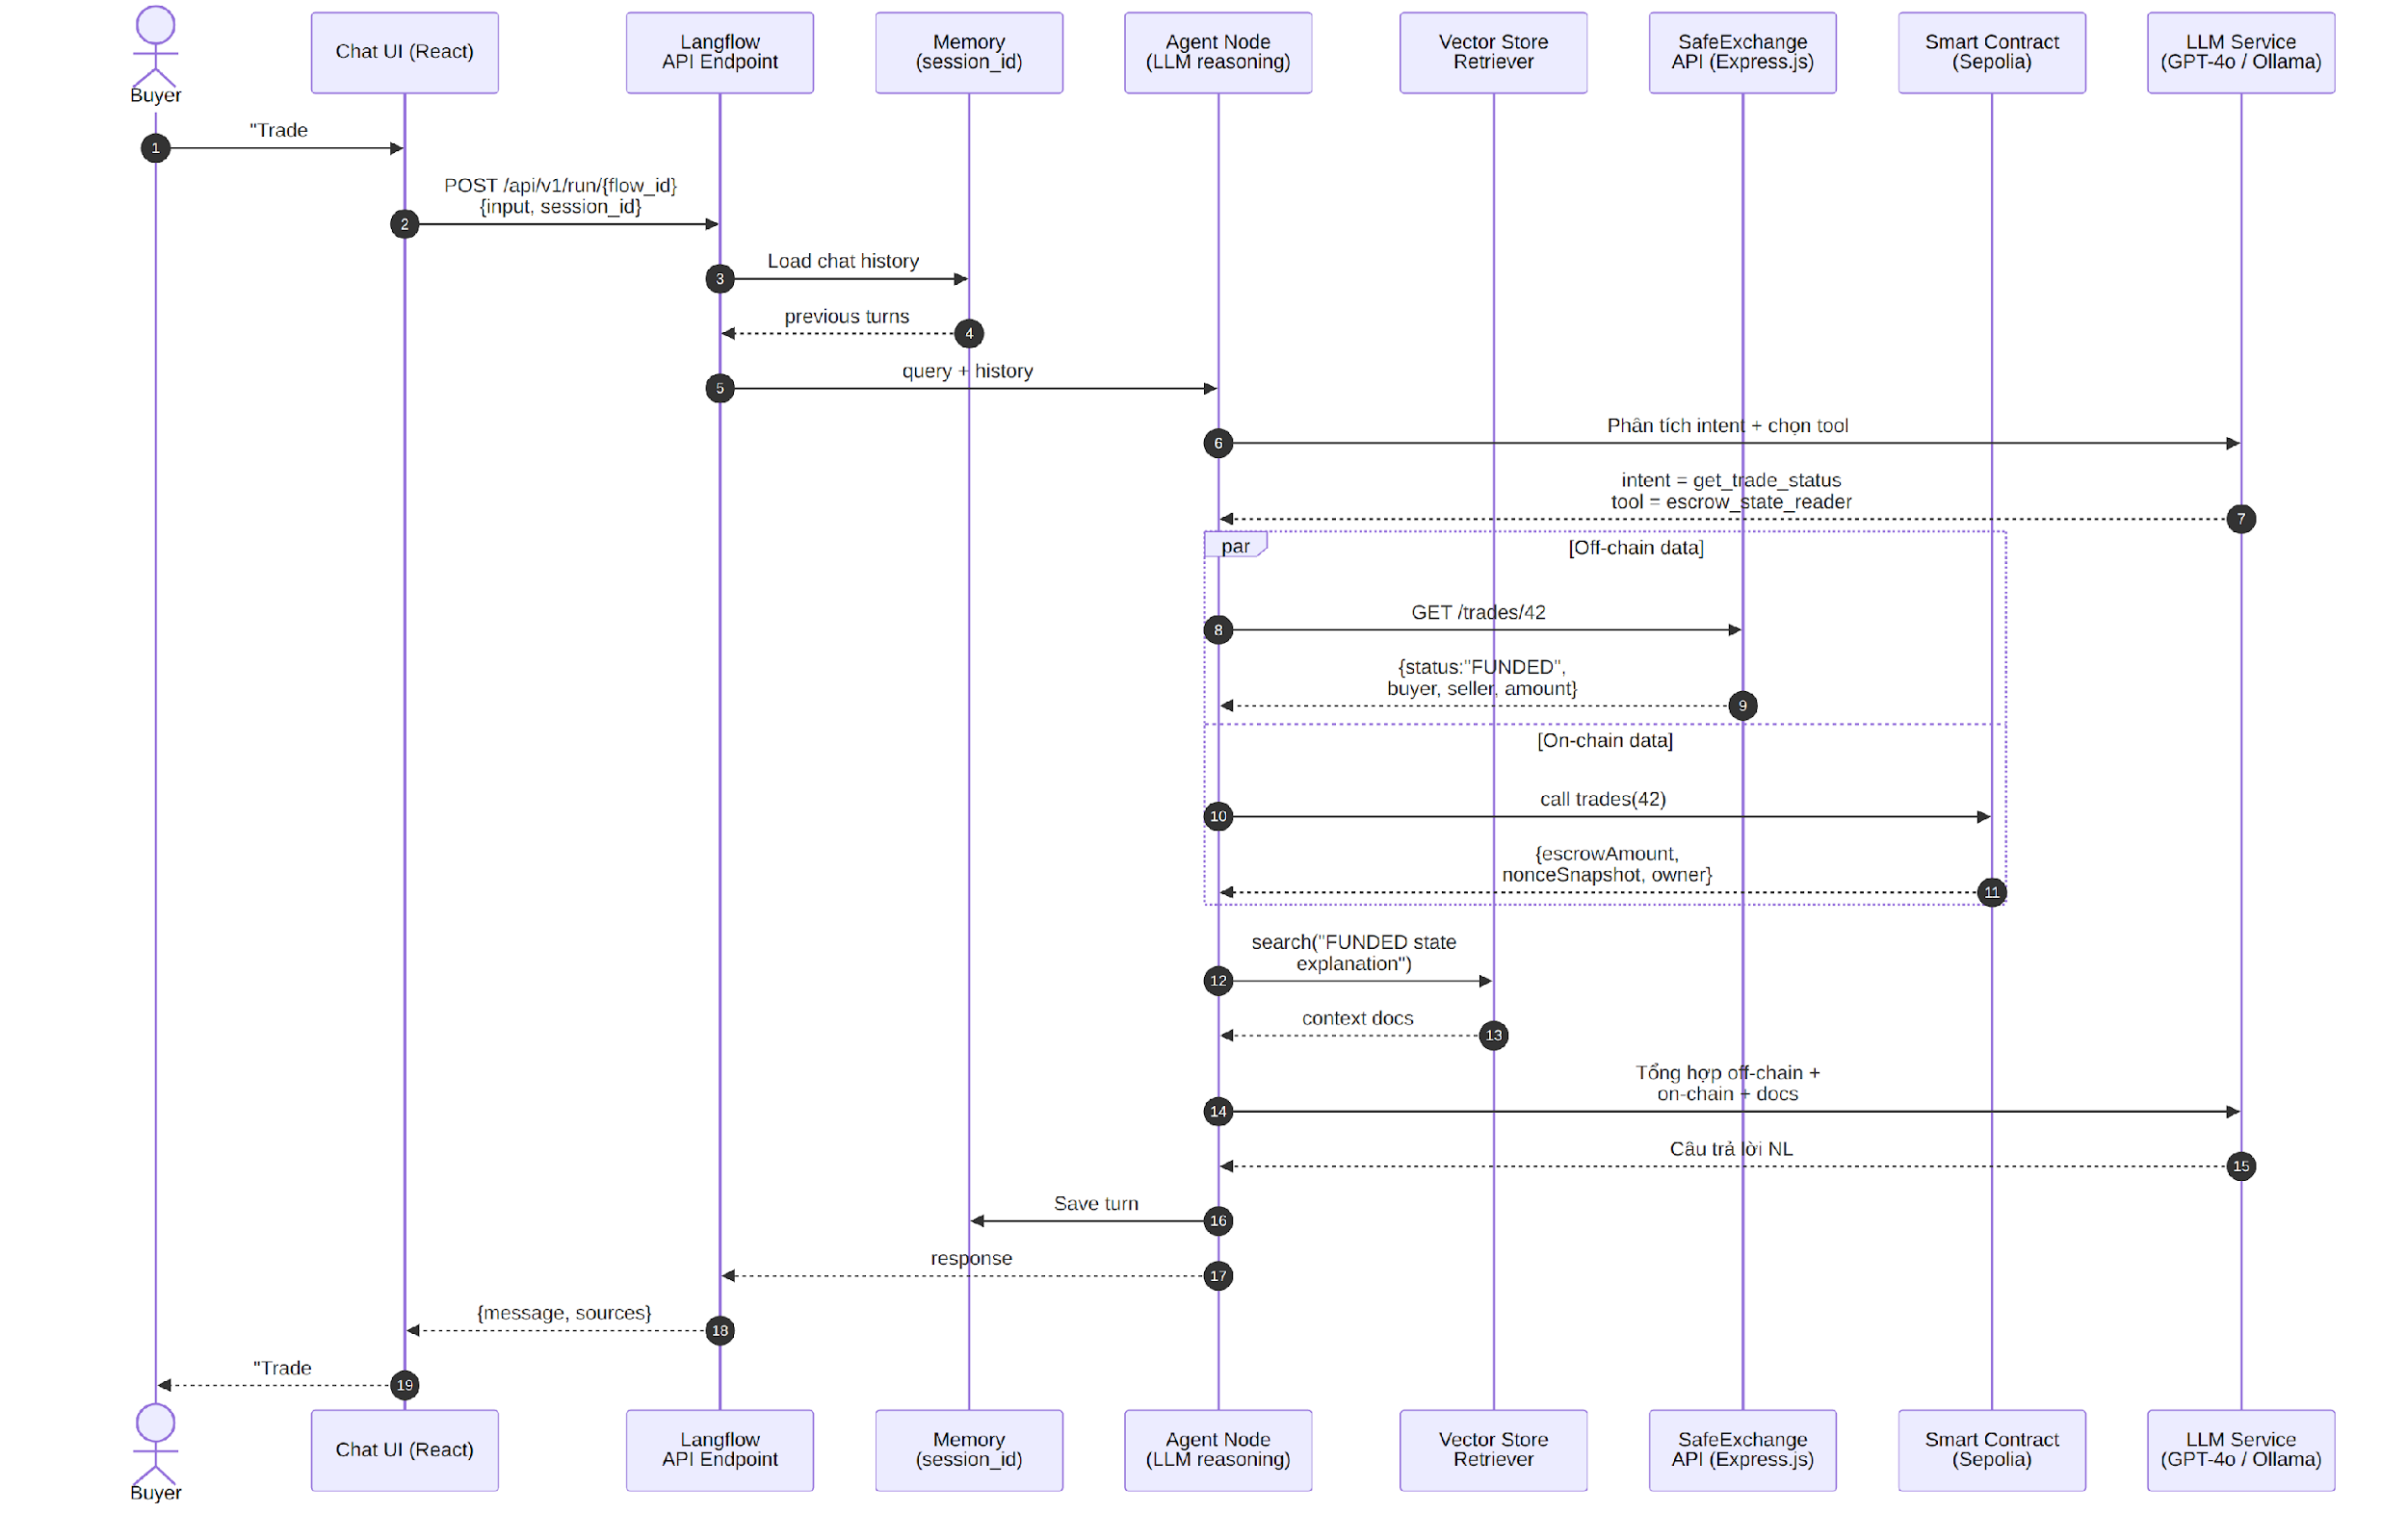
Hình 2.4 – Sequence Diagram: Tra cứu trạng thái trade

2.2.2 Sequence – Ký quỹ ETH end-to-end
Kịch bản phức tạp nhất: Buyer ký quỹ ETH, liên quan cả Langflow (điều phối), MetaMask (ký số), SafeExchange API (lưu trạng thái off-chain) và smart contract (nắm giữ ETH). Biểu đồ sử dụng cấu trúc alt để phân nhánh theo trạng thái trade và loop để polling tx receipt.
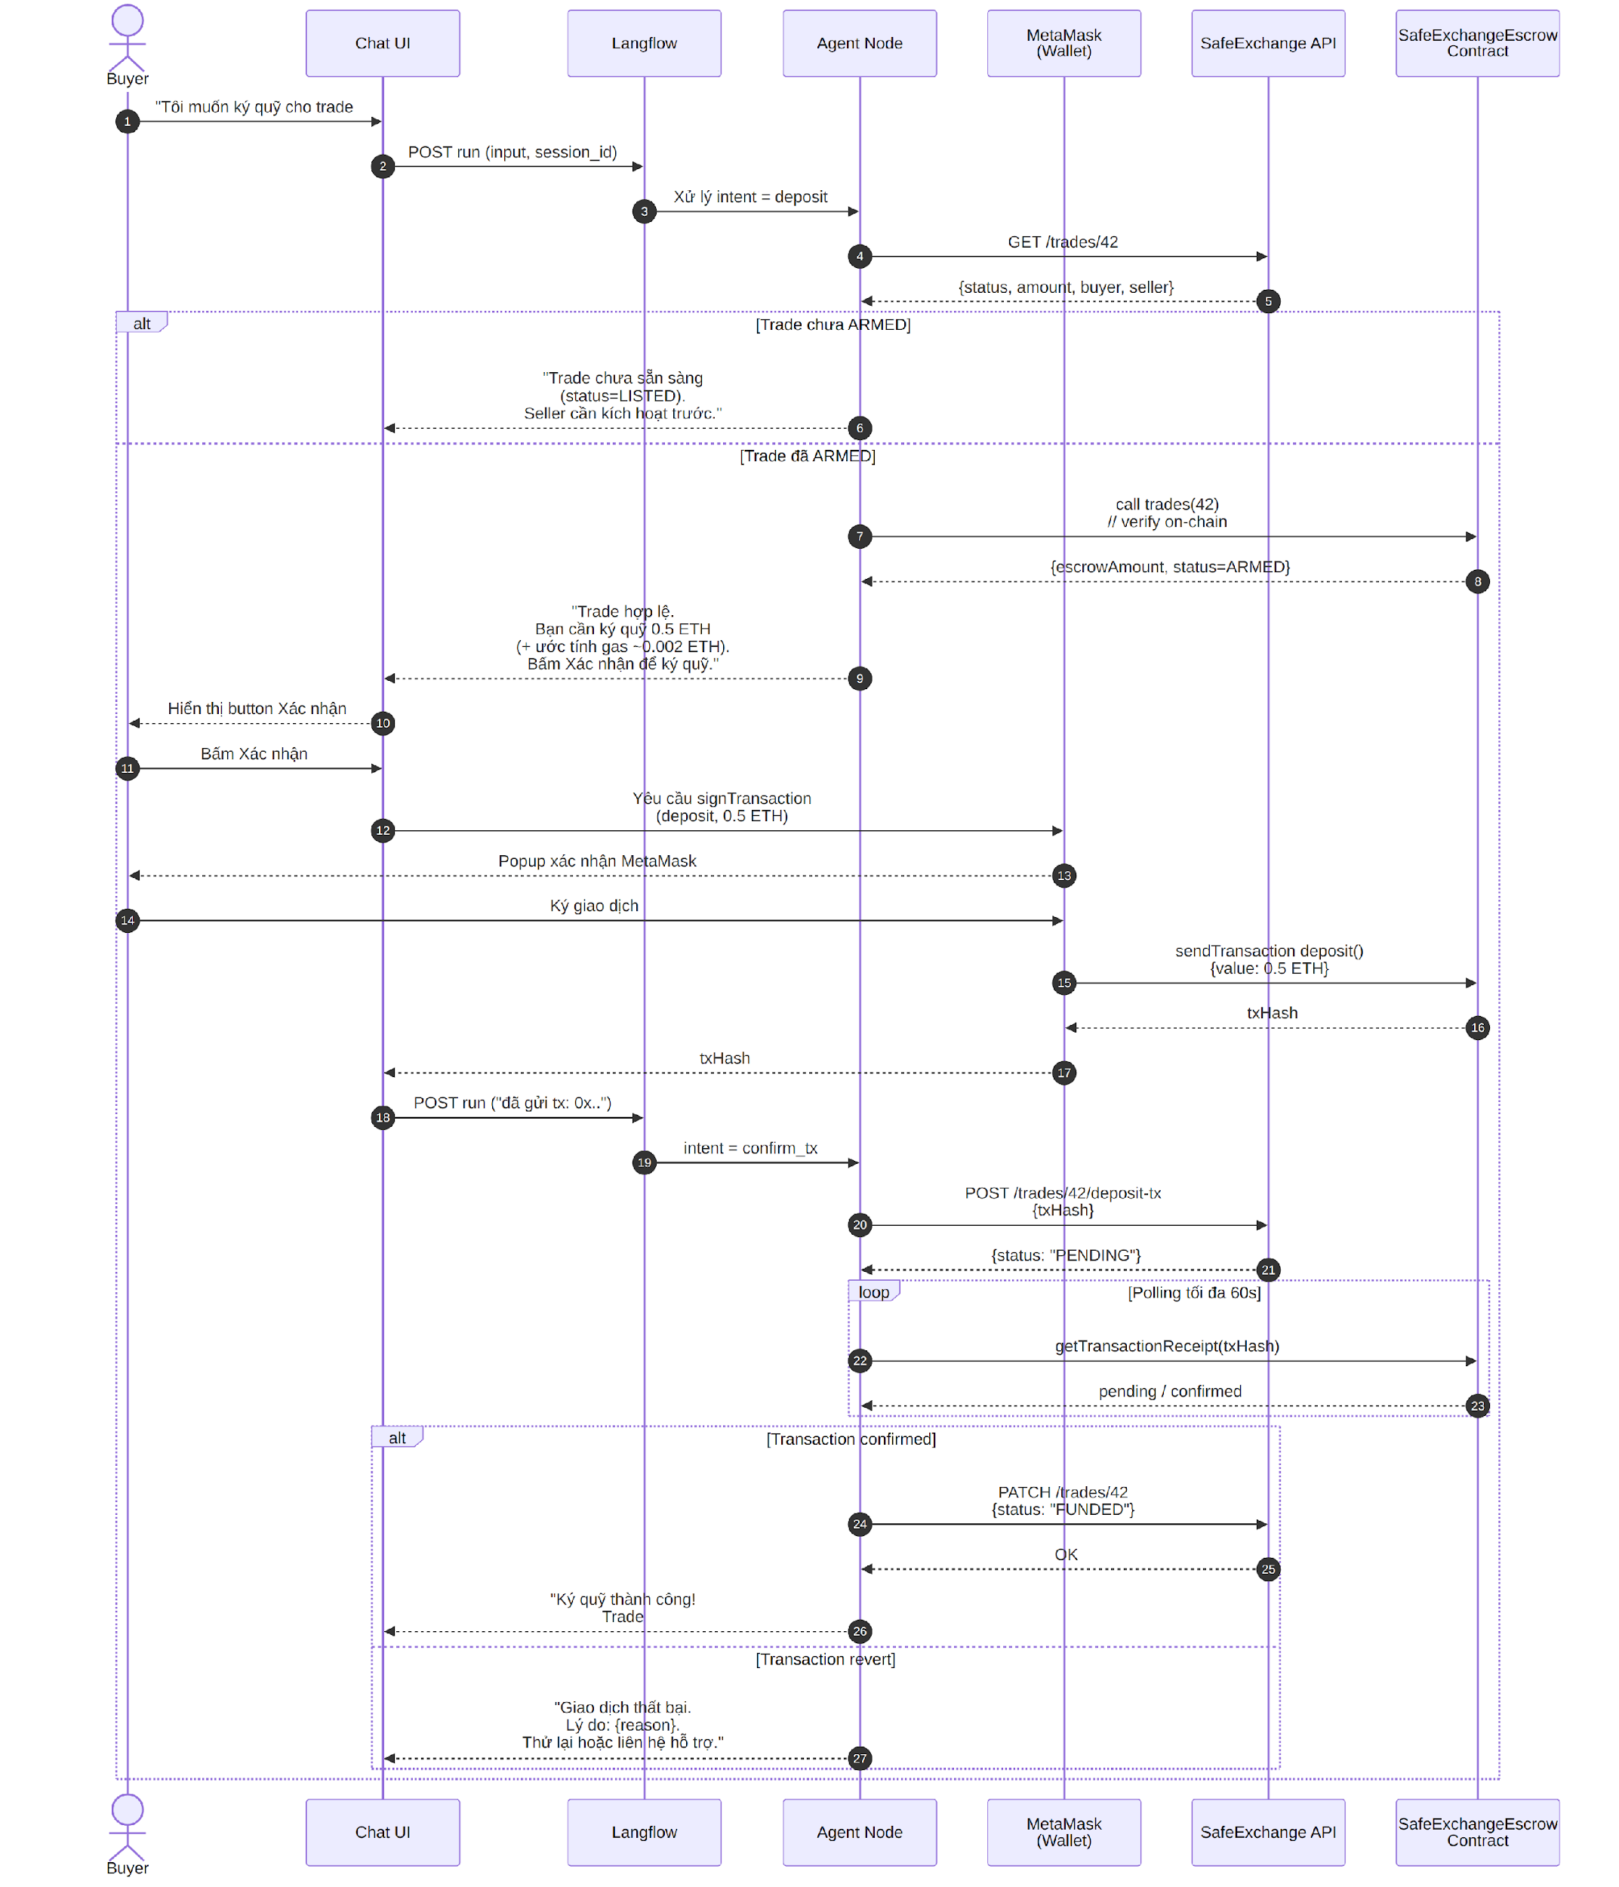
Hình 2.5 – Sequence Diagram: Ký quỹ ETH (Deposit Flow)

2.2.3 Sequence – Cảnh báo nonce bất thường
Kịch bản bảo mật: Safe Watcher phát hiện nonce của Safe đã thay đổi sau khi trade được ARM, chứng tỏ Seller đang thực hiện giao dịch trái phép. Alert được đẩy qua webhook đến Langflow, Agent tự động soạn thông báo NL và gửi đến Buyer.
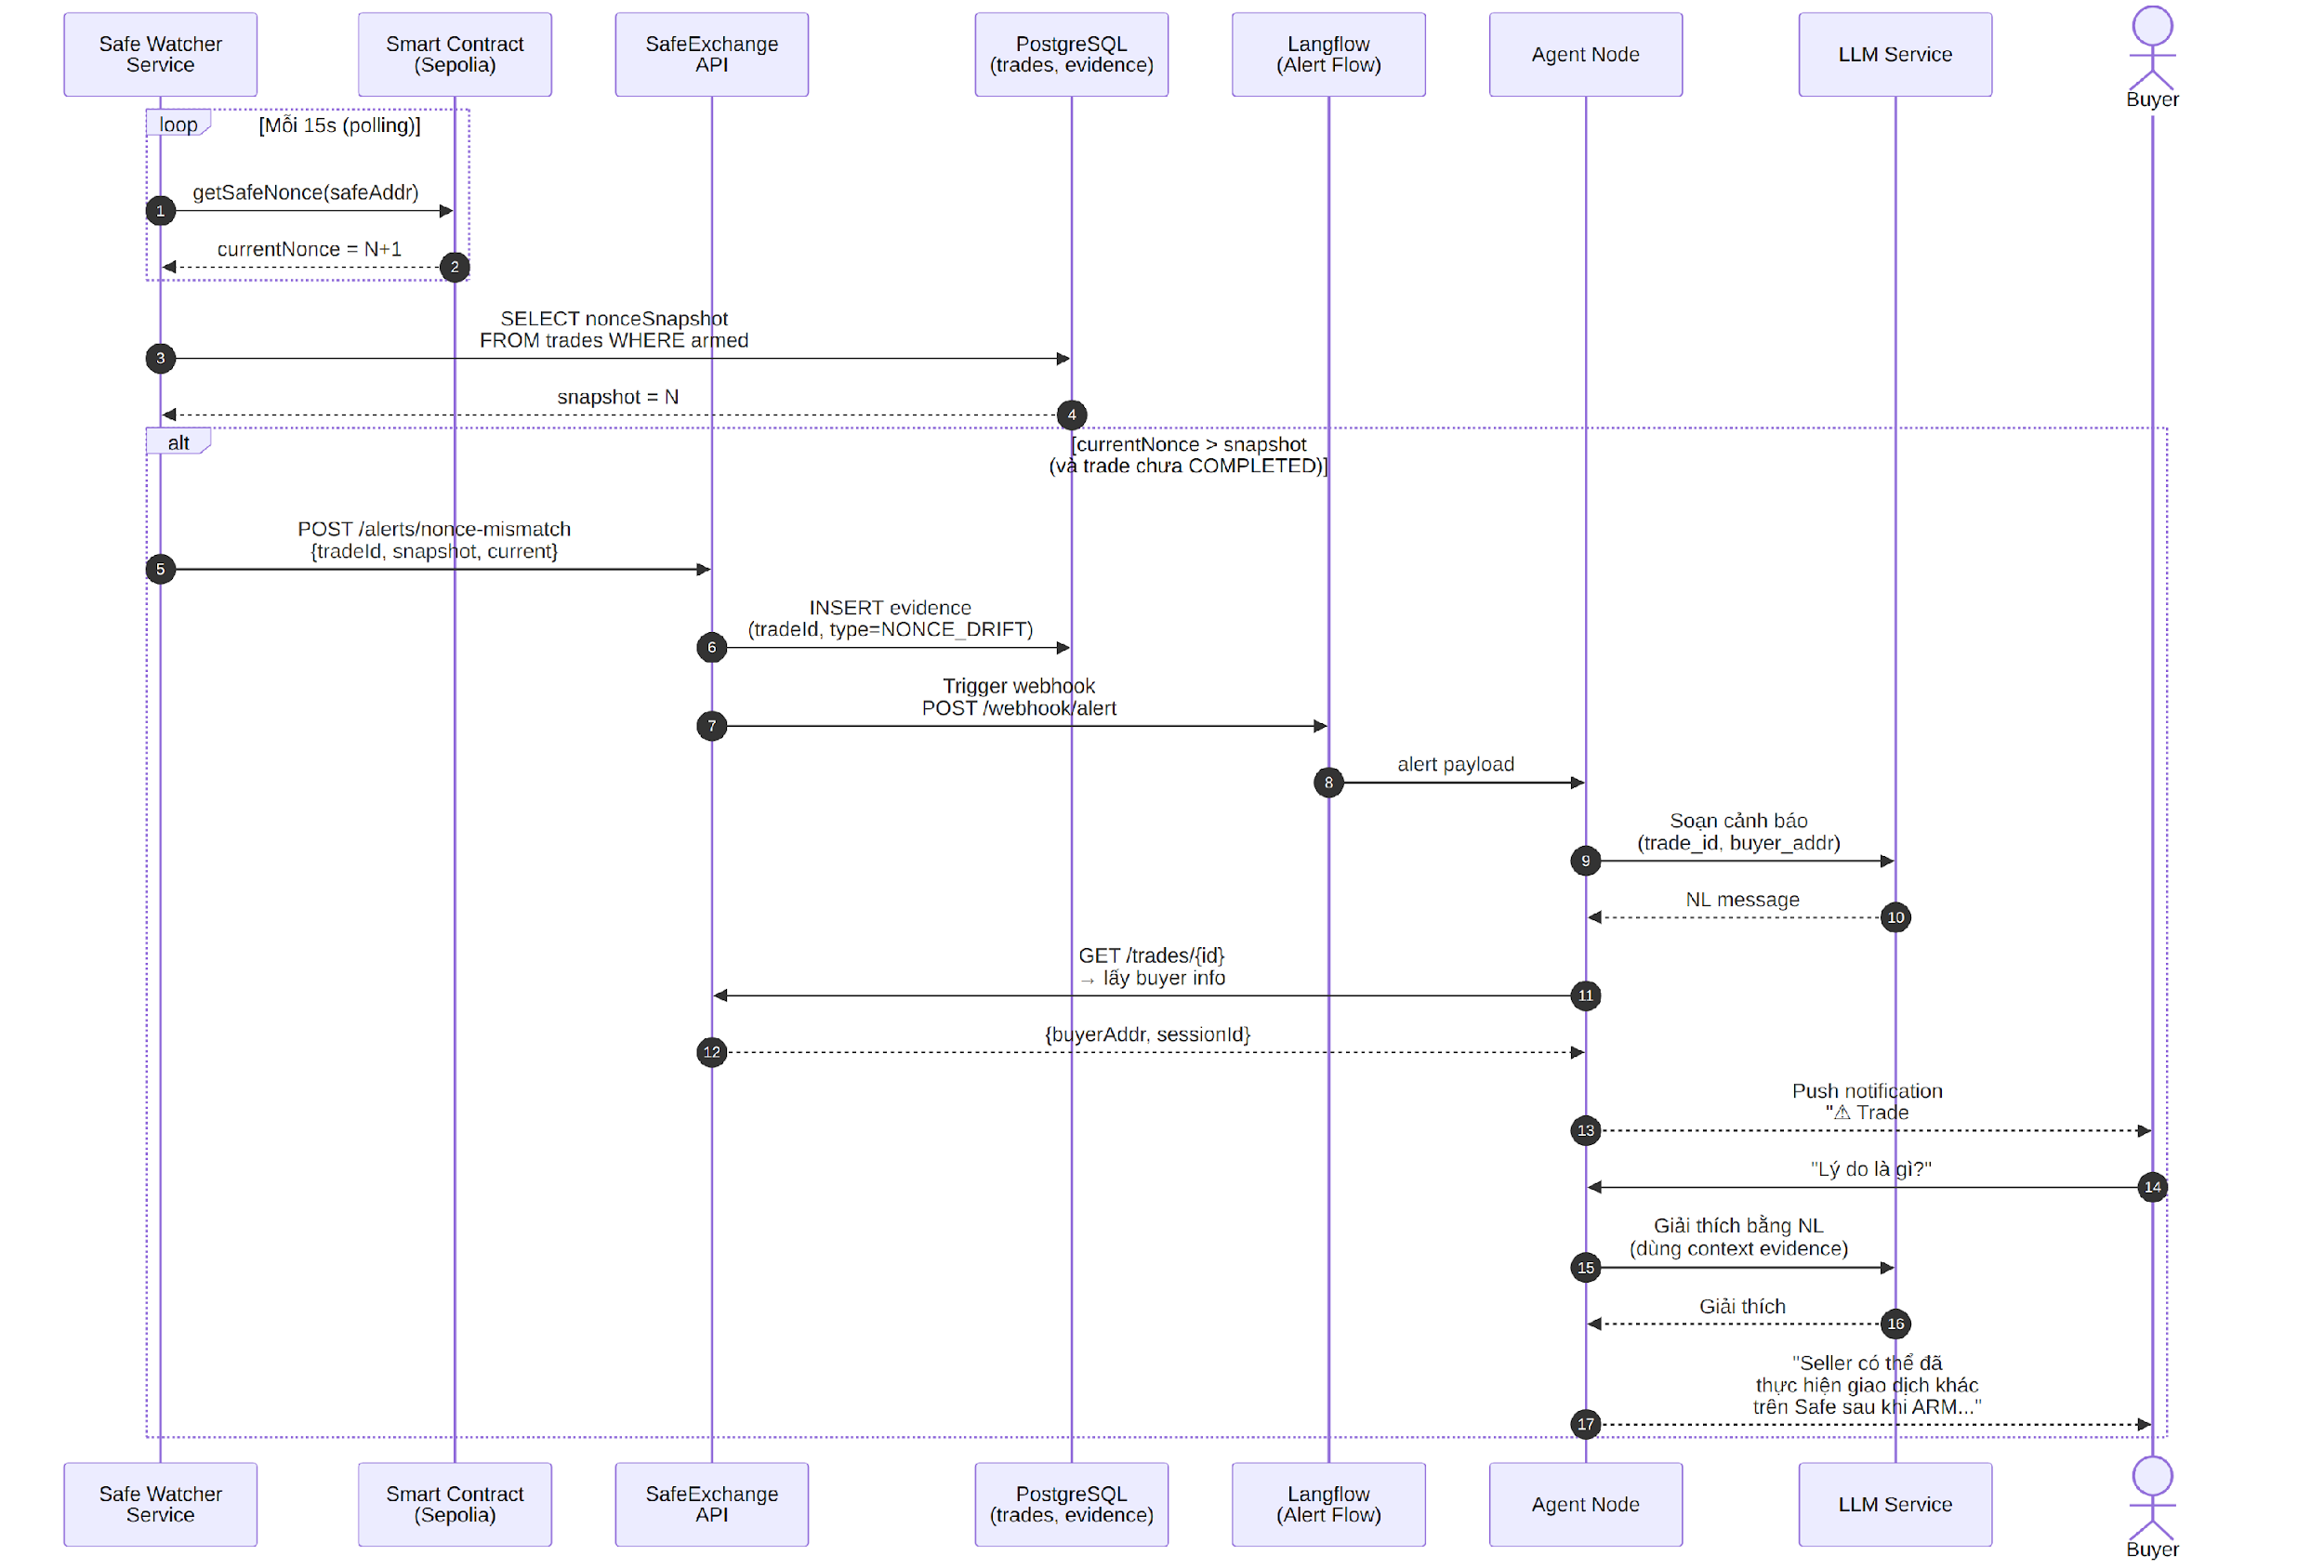
Hình 2.6 – Sequence Diagram: Cảnh báo nonce bất thường

2.3 Biểu đồ Hoạt động (Activity Diagram)
Biểu đồ hoạt động thể hiện hai luồng xử lý then chốt: toàn bộ vòng đời của một giao dịch escrow (nghiệp vụ), và quy trình xử lý một câu hỏi người dùng bên trong Langflow pipeline (kỹ thuật).

2.3.1 Activity – Vòng đời trade escrow
Biểu đồ mô tả đầy đủ vòng đời một giao dịch từ lúc Seller niêm yết Safe đến khi trade đạt trạng thái COMPLETED hoặc CANCELLED. Các trạng thái DRAFT → LISTED → ARMED → FUNDED → COMPLETED phản ánh state machine của smart contract SafeExchangeEscrow. Nhánh EXPIRED xảy ra nếu trade không có Buyer trong 7 ngày; nhánh CANCELLED xảy ra khi Safe Watcher phát hiện bất thường.
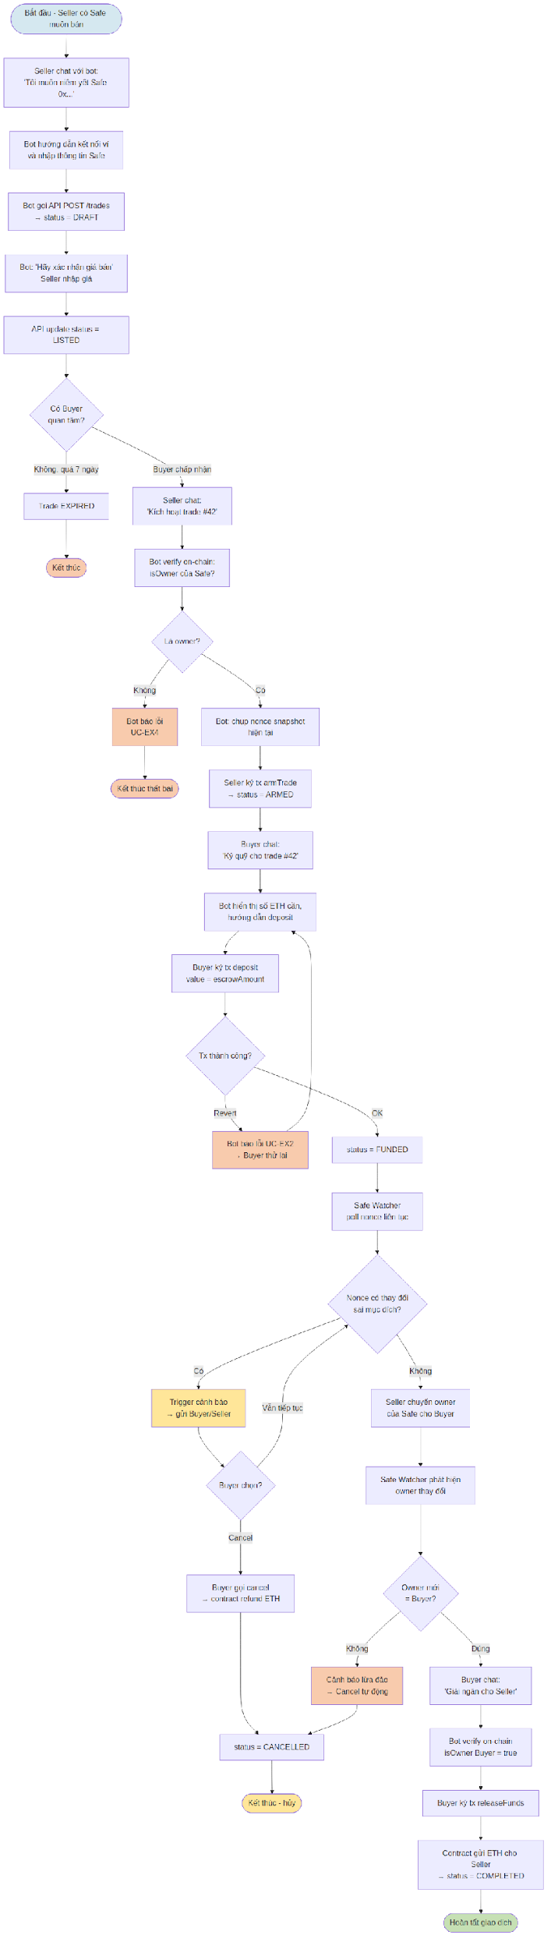
Hình 2.7 – Activity Diagram: Vòng đời trade escrow

2.3.2 Activity – Xử lý query trong Langflow pipeline
Biểu đồ này mô tả luồng xử lý một câu hỏi từ khi Chat Input nhận message đến khi Chat Output trả kết quả cho user, bao gồm cả phân nhánh theo loại intent (tra cứu tĩnh qua RAG, tra cứu trạng thái qua API, thao tác on-chain, hoặc cảnh báo bảo mật).
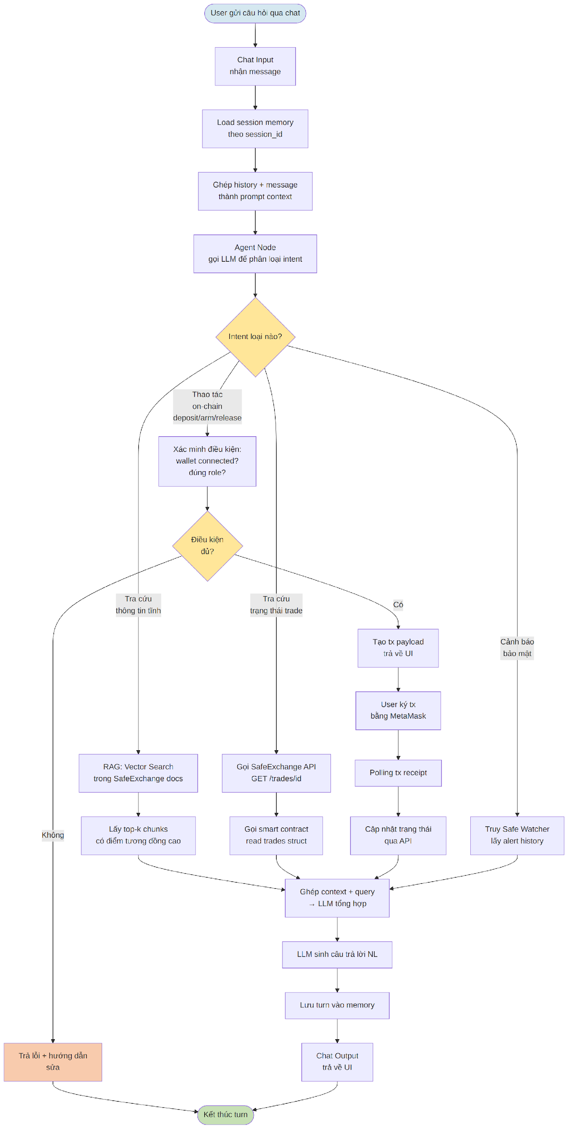
Hình 2.8 – Activity Diagram: Pipeline xử lý query trong Langflow

2.4 Biểu đồ Lớp (Class Diagram)
Biểu đồ lớp mô hình hoá kiến trúc hệ thống ở ba tầng: tầng nghiệp vụ (User, Trade, Evidence), tầng phiên chatbot (ChatSession, Message, LangflowAgent, Tool interface) và tầng tích hợp (EscrowStateReader, SafeNonceChecker, RAGRetriever, WalletConnector), đồng thời thể hiện quan hệ với các thành phần ngoại vi (VectorStore, SmartContract, SafeWatcher).
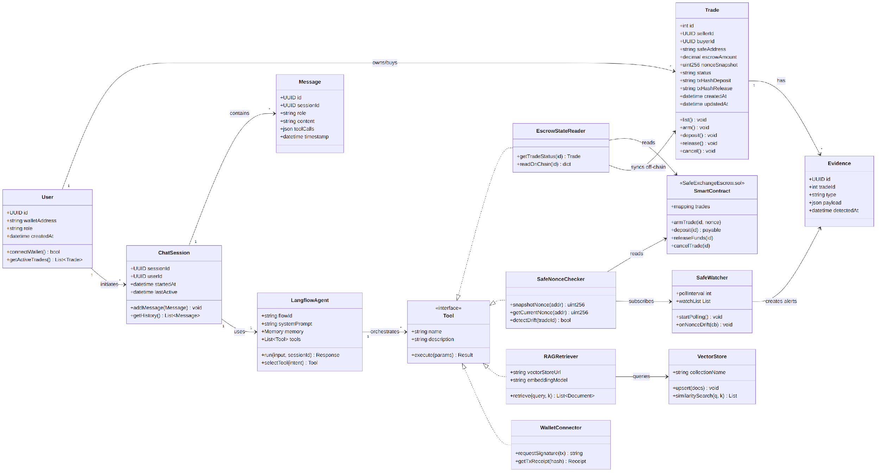
Hình 2.9 – Class Diagram tổng thể của hệ thống

2.4.1 Nhóm lớp nghiệp vụ
User: lớp đại diện cho người dùng hệ thống, lưu địa chỉ ví và role (buyer/seller/guest). Một User có thể tham gia nhiều Trade với vai trò người mua hoặc người bán.
Trade: lớp lõi mô tả một giao dịch escrow, đồng bộ giữa off-chain (PostgreSQL) và on-chain (smart contract). Các phương thức list, arm, deposit, release, cancel tương ứng với các chuyển trạng thái trong state machine của SafeExchangeEscrow.
Evidence: lớp lưu bằng chứng bảo mật như nonce drift, owner change bất thường, được tạo bởi Safe Watcher khi phát hiện sự kiện.

2.4.2 Nhóm lớp phiên chatbot
ChatSession & Message: quản lý lịch sử hội thoại theo session_id. Một session có thể chứa nhiều message với role user/assistant/tool.
LangflowAgent: trừu tượng hoá một flow đã được thiết kế trên Langflow canvas, chịu trách nhiệm điều phối việc chọn tool phù hợp dựa trên intent phân tích bởi LLM.
Tool (interface): định nghĩa contract chung cho tất cả công cụ mà agent có thể gọi. Mỗi tool concrete phải implement phương thức execute(params).

2.4.3 Nhóm lớp tích hợp
EscrowStateReader: đọc trạng thái trade từ cả off-chain API và on-chain contract, đối chiếu nhất quán.
SafeNonceChecker: chụp và so sánh nonce của Gnosis Safe, phối hợp với SafeWatcher để phát hiện drift.
RAGRetriever: truy xuất tài liệu tĩnh từ Vector Store (lưu embeddings của whitepaper, docs SafeExchange, hướng dẫn sử dụng).
WalletConnector: cầu nối giữa agent và MetaMask của user, yêu cầu ký tx và truy xuất tx receipt.

2.5 Tổng kết chương
Chương 2 đã hoàn thành việc mô hình hoá toàn bộ hệ thống Chatbot Langflow cho SafeExchange theo chuẩn UML, bao gồm: 1 sơ đồ use case tổng quát với 12 chức năng chính, 2 sơ đồ phân rã cho các use case quan trọng nhất (UC05 và UC06), 3 sơ đồ tuần tự cho các kịch bản tiêu biểu (truy vấn trạng thái, ký quỹ end-to-end, cảnh báo bảo mật), 2 sơ đồ hoạt động (vòng đời trade và pipeline xử lý query), và 1 sơ đồ lớp thể hiện kiến trúc tổng thể ba tầng. Các mô hình thu được là cơ sở trực tiếp cho công tác thiết kế chi tiết flow Langflow, viết custom components và triển khai cơ sở dữ liệu ở các chương tiếp theo.

